Zemes vienības ar kadastra apzīmējumu 54700070096 daļas 9,97ha platībā robežu skice
Izkopējums no Platones pagasta kadastra kartes
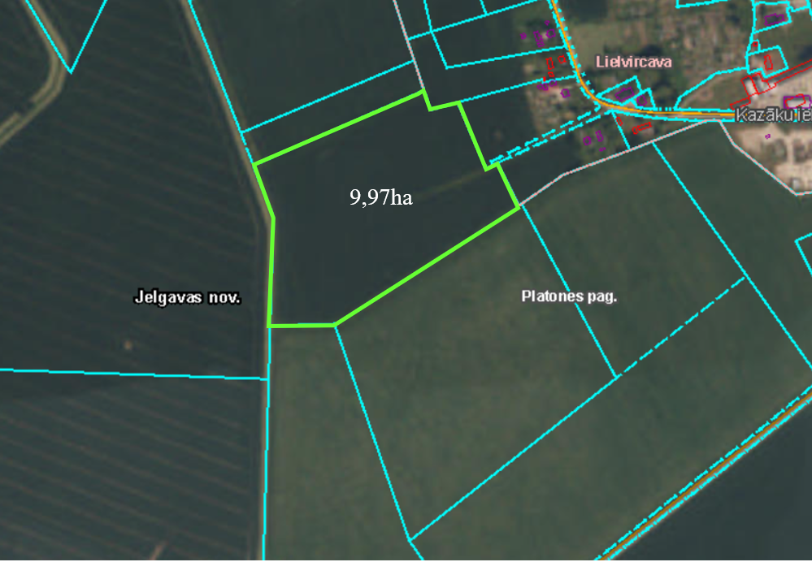

Nomas izsoles objekts
zemes vienības ar kadastra apzīmējumu 54700070096 daļa 9,97ha platībā

